**Bienvenido a los apuntes de react.js de platzi**

**¿Qué es react.js?**

Rect.js es una biblioteca creada y soportada por Facebook, esta biblioteca se basa en la estructura de componentes, cada componente esta creado por elementos JSX, que es un código de JavaScript y HTML juntos en el mismo archivo.

La estructura de componentes es en pocas palabras, la forma en que se construye una web moderna dividendo todo aquello que la integra en secciones para su fácil manutención.

Ejemplo de componentes.

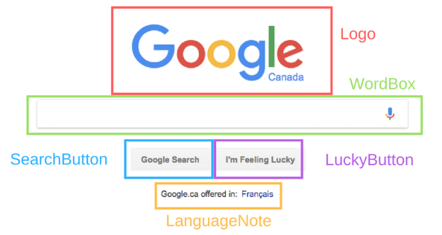

Esto son elementos son de JSX:

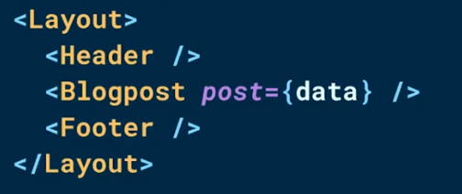

**Video #4: create-react-app.**

Para crear el marco de una aplicación de react se utiliza el siguiente paquete de npm, el cual será el siguiente <https://create-react-app.dev/docs/getting-started>

Con este paquete se crea una aplicación en react básica, desde este punto vamos a comenzar a crear nuestra aplicación.

Este paquete solo se encarga de la lógica del frontend, pero esta listo para realizar su comunicación con el backend gracias a babel y webpack

Esta será el resultado después de haber ejecutado nuestro comando.

